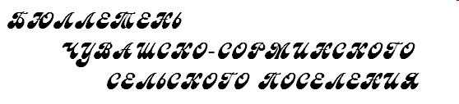
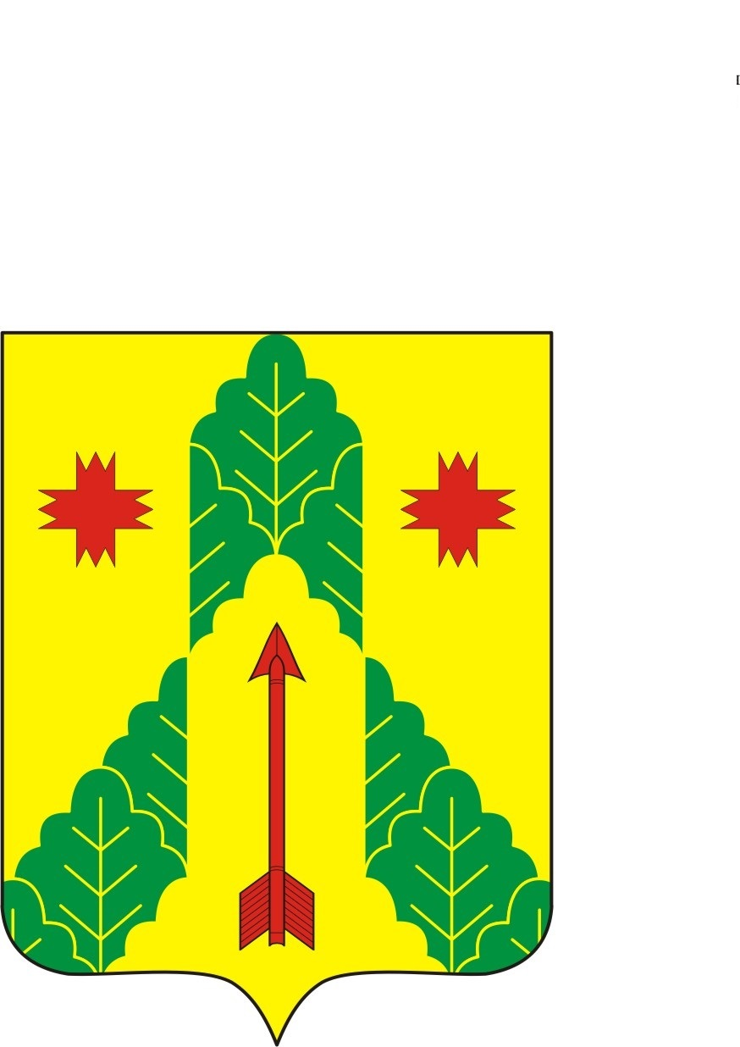
14 апреля 2022 г.
№ 66 (182)

№ 1

Печатное издание Чувашско-Сорминского сельского поселения Аликовского района Чувашской Республики

Постановление администрации Чувашско – Сорминского сельского поселения Аликовского района Чувашской Республики от 04 апреля 2022 года № 17

О внесении изменений в постановление администрации Чувашско -Сорминского сельского поселения Аликовского района Чувашской Республики № 78 от 12.10.2017 г. «Об утверждении административного регламента администрации Чувашско – Сорминского сельского поселения Аликовского района Чувашской Республики по предоставлению муниципальной услуги «Выдача ордера на производство земляных работ на территории Чувашско - Сорминского сельского поселения Аликовского района Чувашской Республики»

В соответствии с Федеральным законом от 6 октября 2003 г. № 131-ФЗ «Об общих принципах организации местного самоуправления в Российской Федерации», Федеральным законом от 27 июля 2010 г. № 210-ФЗ «Об организации предоставления государственных и муниципальных услуг», в целях повышения качества предоставления и доступности муниципальной услуги, создания комфортности условий для ее получения, администрация Чувашско - Сорминского сельского поселения Аликовского района Чувашской Республики
п о с т а н о в л я е т:
1. В постановление администрации Чувашско - Сорминского сельского поселения Аликовского района Чувашской Республики от 12.10.2017 г. № 78 «Об утверждении административного регламента по предоставлению муниципальной услуги «Выдача ордера на производство земляных работ на территории Чувашско – Сорминского сельского поселения Аликовского района Чувашской Республики»
внести следующее изменение:
1) в часть 2.3. Административного регламента дополнить абзац 6 следующего содержания:
«- разрешение выполнения земляных работ по строительству газопроводов протяженностью до 30 м. в случае отсутствия пересечений с другими инженерными коммуникациями без получения разрешения (ордера) на производство работ с предварительным письменным уведомлением;»;
2) в часть 2.6. Административного регламента дополнить пункт 2.6.4. следующего содержания:
«2.6.4. К письменному уведомлению на выполнение земляных работ по строительству газопроводов протяженностью до 30 м. в случае отсутствия пересечений с другими инженерными коммуникациями прилагаются следующие документы:
- ситуационный план местности по строительству газопровода с указанием длины участка.»
2. Контроль за исполнением настоящего постановления оставляю за собой.
  - Настоящее постановление вступает в силу со дня его официального опубликования.

Глава Чувашско – Сорминского
сельского поселения И.В.Игнатьева

Постановление администрации Чувашско – Сорминского сельского поселения Аликовского района Чувашской Республики от 06 апреля 2022 года № 19

О признании утратившим силу
некоторых постановлений администрации
Чувашско-Сорминского сельского
поселения Аликовского района

В соответствии с Федеральным законом от 06 октября 2003 года № 131-ФЗ «Об общих принципах организации местного самоуправления в Российской Федерации», Уставом Чувашско-Сорминского сельского поселения администрация Чувашско-Сорминского сельского поселения Аликовского района п о с т а н о в л я е т:

1. Признать утратившим силу следующие постановления администрации Чувашско-Сорминского сельского поселения Аликовского района:
  - от 10.12.2015 г. № 105 «Об утверждении Административного регламента администрации Чувашско-Сорминского сельского поселения Аликовского района по исполнению муниципальной функции по контролю за обеспечением сохранности в отношении автомобильных дорог местного значения в границах населенных пунктов сельского поселения»;
  - от 08.04.2016 г. № 24 «О внесении изменений в постановление № 105 от 10.12.2015 г. «Об утверждении Административного регламента администрации Чувашско-Сорминского сельского поселения Аликовского района по исполнению муниципальной функции по контролю за обеспечением сохранности в отношении автомобильных дорог местного значения в границах населенных пунктов сельского поселения»;
  - от 19.06.2017 г. № 42 «О внесении изменений в постановление администрации Чувашско-Сорминского сельского поселения Аликовского района Чувашской Республики от 10.12.2015 г. № 105 «Об утверждении Административного регламента администрации Чувашско-Сорминского сельского поселения Аликовского района по исполнению муниципальной функции по контролю за обеспечением сохранности в отношении автомобильных дорог местного значения в границах населенных пунктов сельского поселения»;
  - от 25.04.2018 г. № 29 «О внесении изменений в постановление от 10 декабря 2015 года № 105 «Об утверждении Административного регламента администрации Чувашско - Сорминского сельского поселения Аликовского района по исполнению муниципальной функции по контролю за обеспечением сохранности в отношении автомобильных дорог общего пользования местного значения в границах населенных пунктов сельского поселения»;
  - от 19.03.2019 г. № 15 «О внесении изменений в постановление от 10 декабря 2015 года № 105 «Об утверждении Административного регламента администрации Чувашско - Сорминского сельского поселения Аликовского района по исполнению муниципальной функции по контролю за обеспечением сохранности в отношении автомобильных дорог общего пользования местного значения в границах населенных пунктов сельского поселения»;
  - от 02.07.2020 г. № 47 «О внесении изменений в постановление администрации Аликовского сельского поселения № 105 от 10.12.2015 г. «Об утверждении Административного регламента администрации Чувашско-Сорминского сельского поселения Аликовского района по исполнению муниципальной функции по контролю за обеспечением сохранности в отношении автомобильных дорог местного значения в границах населенных пунктов сельского поселения»;
  - от 11.02.2021 г. № 22 «О внесении изменений в постановление администрации Чувашско-Сорминского сельского поселения № 105 от 10.12.2015 г. «Об утверждении Административного регламента администрации Чувашско-Сорминского сельского поселения Аликовского района по исполнению муниципальной функции по контролю за обеспечением сохранности в отношении автомобильных дорог местного значения в границах населенных пунктов сельского поселения».
2. Постановление вступает в силу с момента подписания и официального опубликования в периодическом печатном издании «Бюллетень Чувашско-Сорминского сельского поселения».

.

Глава Чувашско – Сорминского
сельского поселения И.В. Игнатьева

Постановление администрации Чувашско – Сорминского сельского поселения Аликовского района Чувашской Республики от 13 апреля 2022 года № 22

О признании утратившим силу
постановления № 34 от 05.03.2013 г.
«Об определении границ, прилегающих
к организациям и объектам территорий,
на которых не допускается продажа
алкогольной продукции на территории
Чувашско-Сорминского сельского поселения»

В целях приведения в соответствие с федеральным законодательством нормативных правовых актов администрации Чувашско-Сорминского сельского поселения Аликовского района, руководствуясь Уставом Чувашско-Сорминского сельского поселения администрация Чувашско-Сорминского сельского поселения Аликовского района Чувашской Республики
п о с т а н о в л я е т:

1.Признать утратившим силу постановление № 34 от 05.03.2013 г. «Об определении границ, прилегающих к организациям и объектам территорий, на которых не допускается продажа алкогольной продукции на территории Чувашско-Сорминского сельского поселения».
Настоящее постановление разместить на официальном сайте администрации Чувашско-Сорминского сельского поселения Аликовского района.
2. Постановление вступает в силу с момента подписания.

Глава Чувашско – Сорминского
сельского поселения И.В. Игнатьева

Администрация Чувашско – Сорминского сельского поселения Аликовского района Чувашской Республики извещает участников долевой собственности СХПК «Новый путь» -21:07:222301:31 – о согласовании проекта межевания (размера и местоположения границ выделяемых в счет земельных долей) земельных участков, расположенных по адресу: Чувашская Республика, Аликовский район, Чувашско – Сорминское сельское поселение. Заказчик – Чувашско – Сорминское сельское поселение, адрес: Чувашская Республика, Аликовский район, с. Чувашская Сорма, ул. Советская дом № 26. С размерами и местоположением границ выделяемых в счет земельных долей земельных участков можно ознакомиться по адресу: Чувашская Республика, Аликовский район, с. Чувашская Сорма, ул. Советская дом № 26. По этому же адресу принимаются обоснованные возражения относительно размера местоположения границ выделяемых в счет земельных долей земельных участков в письменной форме в течении тридцати дней со дня опубликования настоящего извещения. Заинтересованные лица свои обоснованные возражения относительно размера и местоположения границ выделяемых в счет земельных долей земельных участков могут направить, либо вручить в орган кадастрового учета- филиал ФГБУ «ФКП – Росреестра по Чувашской Республике – Чувашии», расположенного по адресу: 428017, Чувашская Республика, г. Чебоксары, пр- т Московский, д.37 в течении 30 дней со дня опубликования настоящего извещения.

Администрация Чувашско – Сорминского сельского поселения Аликовского района Чувашской Республики извещает участников долевой собственности ПСХК «Мартынкинский» - 21:07:231101:1 – о согласовании проекта межевания (размера и местоположения границ выделяемых в счет земельных долей) земельных участков, расположенных по адресу: Чувашская Республика, Аликовский район, Чувашско – Сорминское сельское поселение. Заказчик – Чувашско – Сорминское сельское поселение, адрес: Чувашская Республика, Аликовский район, с. Чувашская Сорма, ул. Советская дом № 26. С размерами и местоположением границ выделяемых в счет земельных долей земельных участков можно ознакомиться по адресу: Чувашская Республика, Аликовский район, с. Чувашская Сорма, ул. Советская дом № 26. По этому же адресу принимаются обоснованные возражения относительно размера местоположения границ выделяемых в счет земельных долей земельных участков в письменной форме в течении тридцати дней со дня опубликования настоящего извещения. Заинтересованные лица свои обоснованные возражения относительно размера и местоположения границ выделяемых в счет земельных долей земельных участков могут направить, либо вручить в орган кадастрового учета- филиал ФГБУ «ФКП – Росреестра по Чувашской Республике – Чувашии», расположенного по адресу: 428017, Чувашская Республика, г. Чебоксары, пр- т Московский, д.37 в течении 30 дней со дня опубликования настоящего извещения.

Муниципальная газета Чувашско – Сорминского сельского поселения Аликовского района Чувашской Республики «Бюллетень Чувашско – Сорминского сельского поселения»  Учредитель – Собрание депутатов Чувашско – Сорминского сельского поселения Аликовского района Чувашской Республики  (Газета учреждена решением Собрания депутатов Чувашско – Сорминского сельского поселения от 17.04.2011 г. № 17) | Издатель:  Администрация Чувашско – Сорминского сельского поселения Аликовского района Чувашской Республики  Редактор газеты –О.Н. Емельянова | Тираж 5 экз.  Подписано в печать:  14.04.2022 г. | Адрес: 429261  с. Чувашская Сорма  ул. Советская дом № 26  Тел.: 64-2-17  Эл. почта:  sao-chuv_sorm@cap.ru

